Jak být první v rostlinné říši

Průhonice, 18. listopadu 2020 – Více než třetina druhů vytrvalých bylin v mírném pásmu volí pro úspěšný jarní start zajímavou strategii – preformaci květenství. Byliny si v pupenu na přezimovacím orgánu připraví květenství, které s příchodem jara rychle rozvinou a přilákají tak první opylovače. Tento postup volí převážně rostliny s velkými genomy. K těmto výsledkům přišel tým vědců Botanického ústavu AV ČR a publikoval je v prestižním časopise New Phytologist.

Vědci Botanického ústavu zjišťovali, jak se vytrvalé byliny naší flóry připravují na jaro. U 330 druhů bylin mírného pásma zkoumali, zda se v přezimujících pupenech tvoří listy, květy nebo dokonce květenství. Poměrně překvapivě zjistili, že až 34 % druhů mělo již založené květy, u některých z nich již byly květy plně vyvinuté. Tato schopnost jim umožňuje na jaře kvést jako první, mít jarní opylovače jen pro sebe a často jim taková rychlost růstu zajistí úspěch na místech, kde je sezóna vhodná k růstu velmi krátká, například v podrostu opadavých listnatých lesů nebo ve vysoké nadmořské výšce.

„Schopnost rostlin připravit se na novou vegetační sezónu předvytvořením (preformací) květů v pupenech je poměrně dlouhou dobu známa u rostlin s krátkou vegetační sezónou, např. u druhů tundry a vysokohorských oblastí. V našich podmínkách však byla popsána jen u několika málo jarních cibulovin. Naše práce tak představuje první rozsáhlou studii pokrývající široké spektrum ekologicky a fylogeneticky odlišných bylin,“ říká Renáta Schnablová z Oddělení populační ekologie Botanického ústavu, která je hlavní autorkou studie.

Při zkoumání se prokázalo, že vývoj květů v pupenech ještě před zimou je poměrně častý u rodů Alchemilla (kontryhel), Carex (ostřice), Euphorbia (pryšec), Geranium (kakost), Primula (prvosenka), Pulmonaria (plicník). Přestože se preformace květů vyskytovala u druhů všech velikostí genomu, převládala tato schopnost zejména u druhů s velkými genomy. Rostliny s velkými genomy (tzn. i velkými jádry) mají nižší rychlost dělení buněk; tuto nevýhodu může ale částečně vyvážit to, že jejich buňky jsou větší, a tudíž jejich tělo potřebuje dělení méně. Proto jim dělení buněk předem "do zásoby" a vývoj co nejvíce orgánů před zimou umožňuje rychlý růst na jaře. U těchto rostlin pak na jaře převažuje růst zvětšováním stávajících buněk přijímáním vody nad růstem díky dělení buněk.

Studie také ukázala, že většina preformujících druhů se vyskytuje na stanovištích, které nejsou často narušovány. Poničení již hodně vyvinutých preformovaných pupenů by totiž vedlo ke ztrátě investované energie a času, který preformace zabere.

„Naše studie ukazuje, že květní preformace pupenů by mohla být jedna z adaptací pro časný růst rostlin hlavně ve stálých (předvídatelných) prostředích mírného pásu. Také ukazuje, že i skrytý vývoj v pupenech by měl být zahrnut do ekologických a fenologických studií, neboť dokáže vysvětlit různé růstové strategie,“ dodává Renáta Schnablová.

Výzkum navazuje na podrobnou studii morfologie stonkových apikálních meristémů našich bylin. Činností apikálního meristému (dělivé pletivo), které tvoří centrální část pupenů postupně vznikají listy, stonky a květy. Načasování vzniku listových i květních základů i jejich růst je klíčový pro fungování celé rostliny.

Studie byla realizována v rámci projektu Centrum Excelence – PLADIAS, 14-36079G a 19-13231S. Na výzkumu se podílela Lin Huang z Přírodovědecké fakulty UK a Taizhou univerzity v Číně, Jitka Klimešová a Tomáš Herben z Botanického ústavu AV ČR a Přírodovědecké fakulty UK a Petr Šmarda z Masarykovy univerzity.

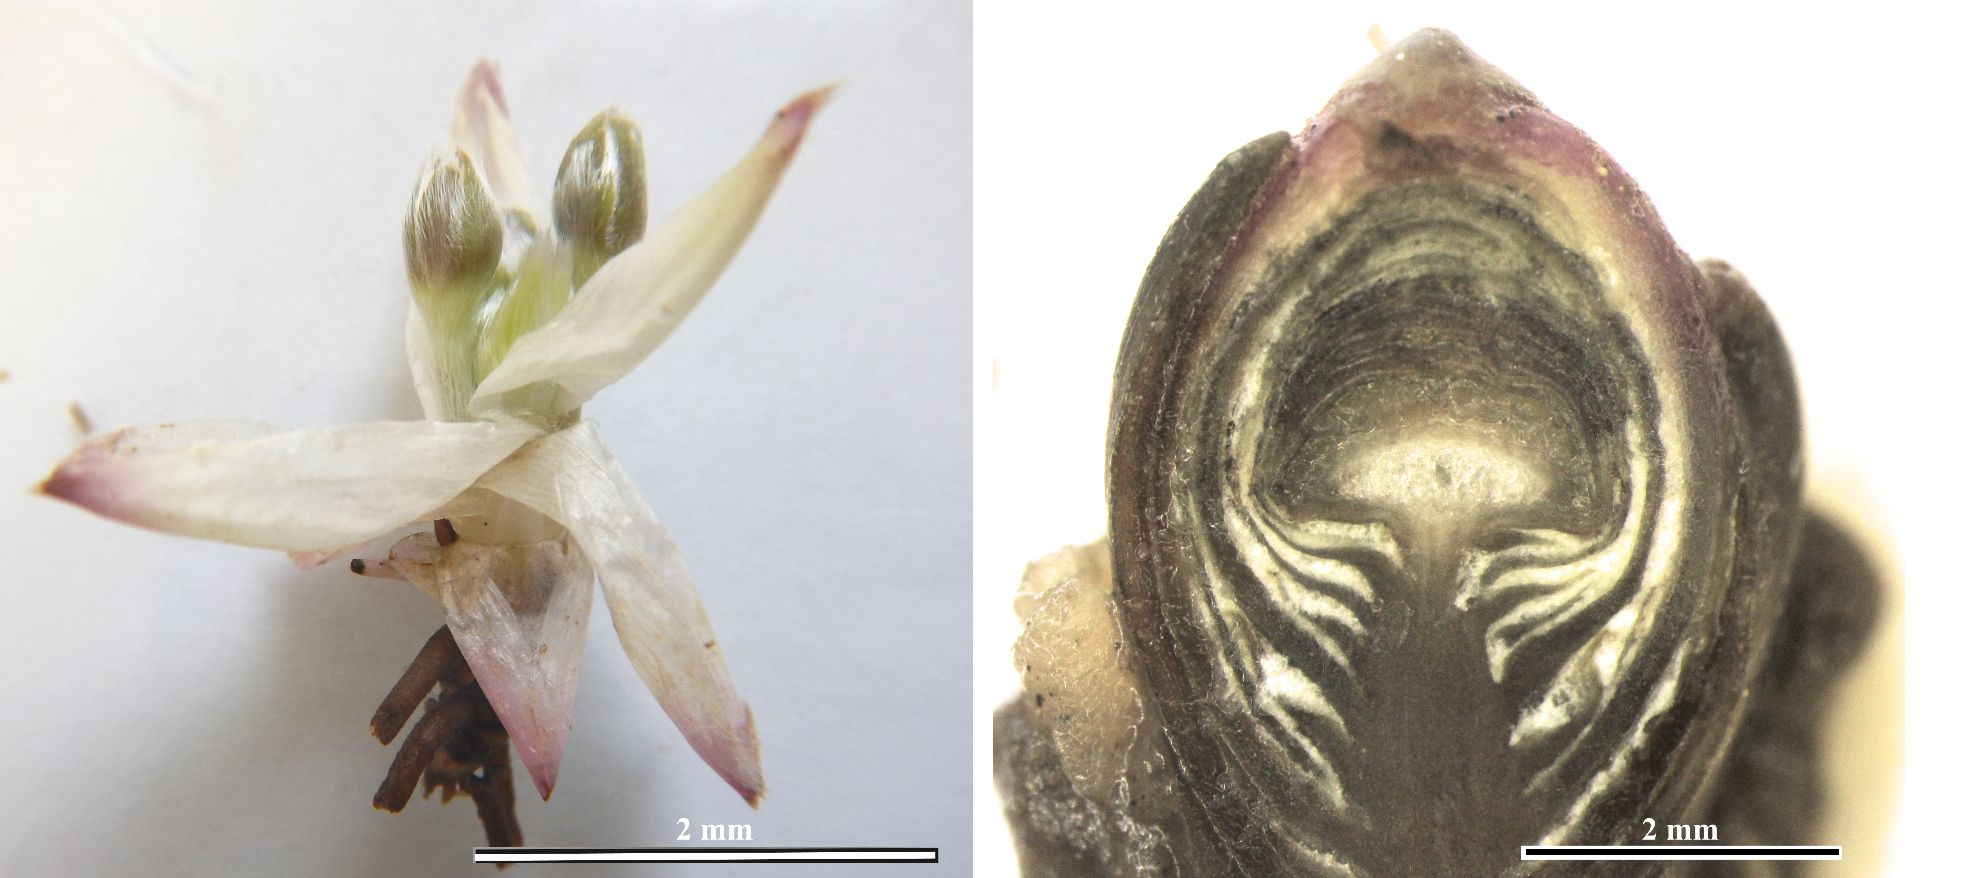

Obr. vlevo – pupen jaterníku podléška (Hepatica nobilis). Pod odhrnutými krycími šupinami jsou zřetelně vidět vyvinuté květy.
Obr. vpravo – podélný řez pupenem podbělu lékařského (Tussilago farfara) s vyvinutým květenstvím krytým pupenovými a stonkovými šupinami.

Schnablová R, Huang L, Klimešová J, Šmarda P, Herben T. 2020. Inflorescence preformation prior to winter: a surprisingly widespread strategy that drives phenology of temperate perennial herbs. New Phytologist doi.org/10.1111/nph.16880

Kontakt
Mgr. Renáta Schnablová, Ph. D. Mgr. Mirka Dvořáková
Oddělení populační ekologie PR & Marketing Manager
renata.schnablova@ibot.cas.cz miroslava.dvorakova@ibot.cas.cz
+420 602 608 766

O Botanickém ústavu AV ČR, v. v. i.

Botanický ústav AV ČR je veřejná výzkumná instituce, která je součástí Akademie věd České republiky. Je jedním z hlavních center botanického výzkumu v ČR. Zabývá se výzkumem vegetace na úrovni organizmů, populací, společenstev a ekosystémů. V současnosti soustřeďuje přes 130 vědeckých pracovníků a doktorandů v celé škále terénně zaměřených botanických oborů od taxonomie přes evoluční biologii, ekologii až po biotechnologie. Hlavním sídlem ústavu je zámek v Průhonicích. Součástí jsou také odloučená vědecká pracoviště v Brně a Třeboni a terénní stanice na Kvildě a v Lužnici. Ústav navíc zajištuje správu jednoho z nejvýznamnějších zámeckých parků v České republice, Průhonického parku, zařazeného na seznam památek UNESCO. Více informací je na www.ibot.cas.cz.

